“东北财经大学创新创业管理平台”

操作说明书

学生端--结项报告书申报结项

一、登录平台
1. 进入网站
登录“东北财经大学创新创业管理平台”（http://cxcy.dufe.edu.cn），点击【用户登录】按钮。
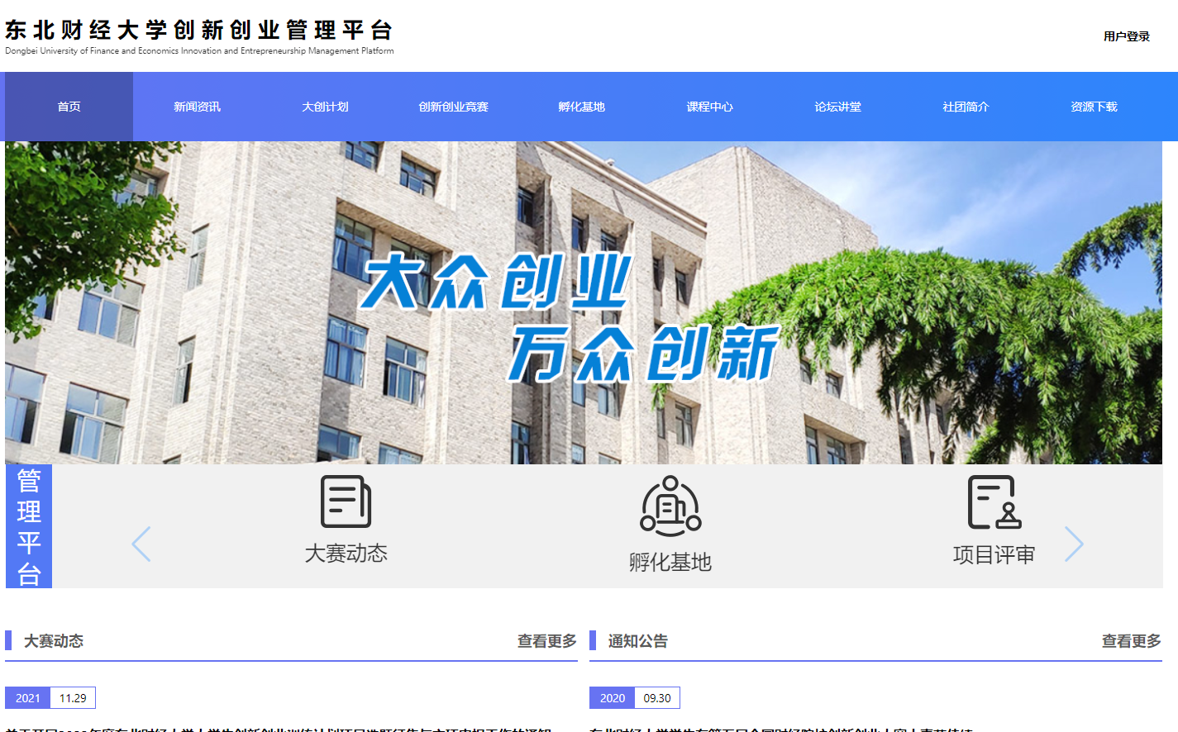

图1.1 平台界面
2. 用户登录
在右上角点击【用户登陆】按钮，进入用户登录区域。输入账号、密码与验证码进行登录（如忘记密码可点击【找回密码】进行密码找回）。
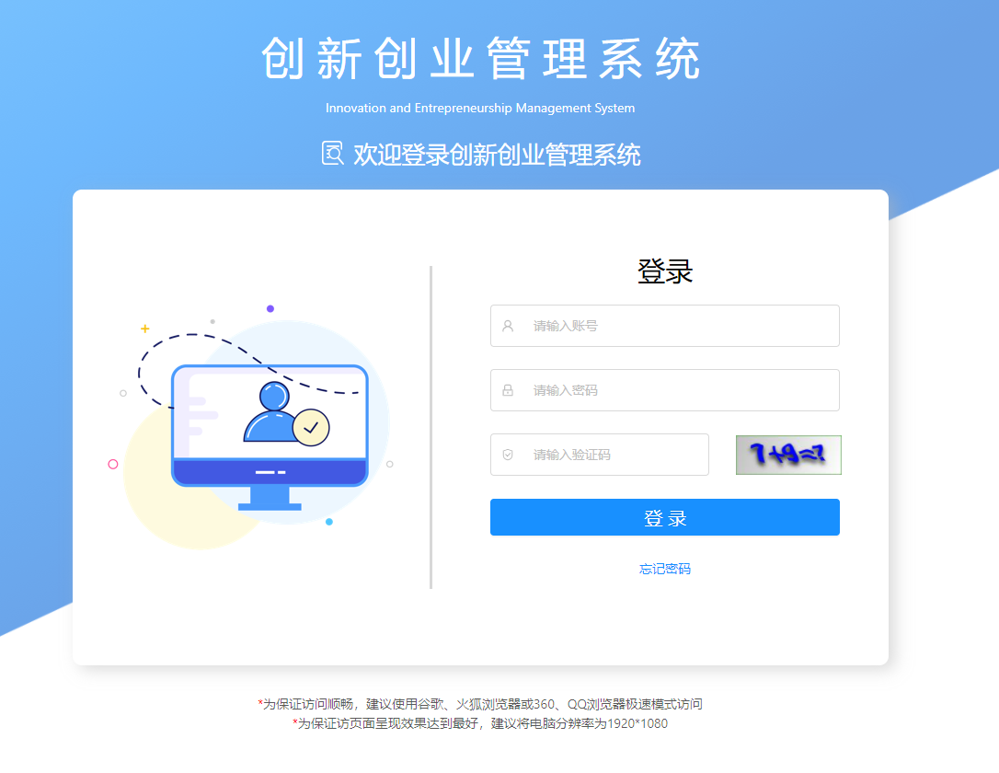
图1.2 登录界面

二、提交结项资料
1. 进入提交结项报告界面
在左侧菜单中，点击【大创管理】--【我的项目】，右侧点击【结题申请】即可进入提交结项报告界面。
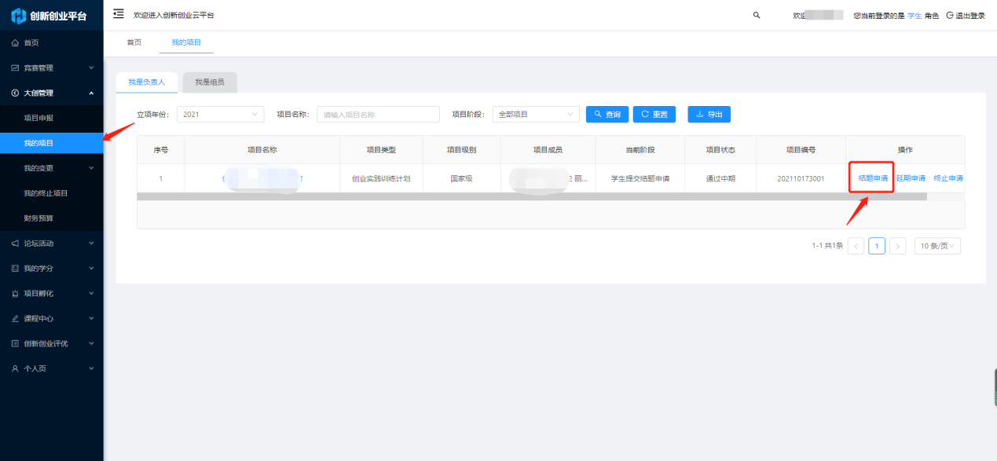
图1.3 登录后界面

2. 上传结项材料并提交
上传pdf版结题报告与商业计划书以及其他资料，上传完成后点击确定提交。
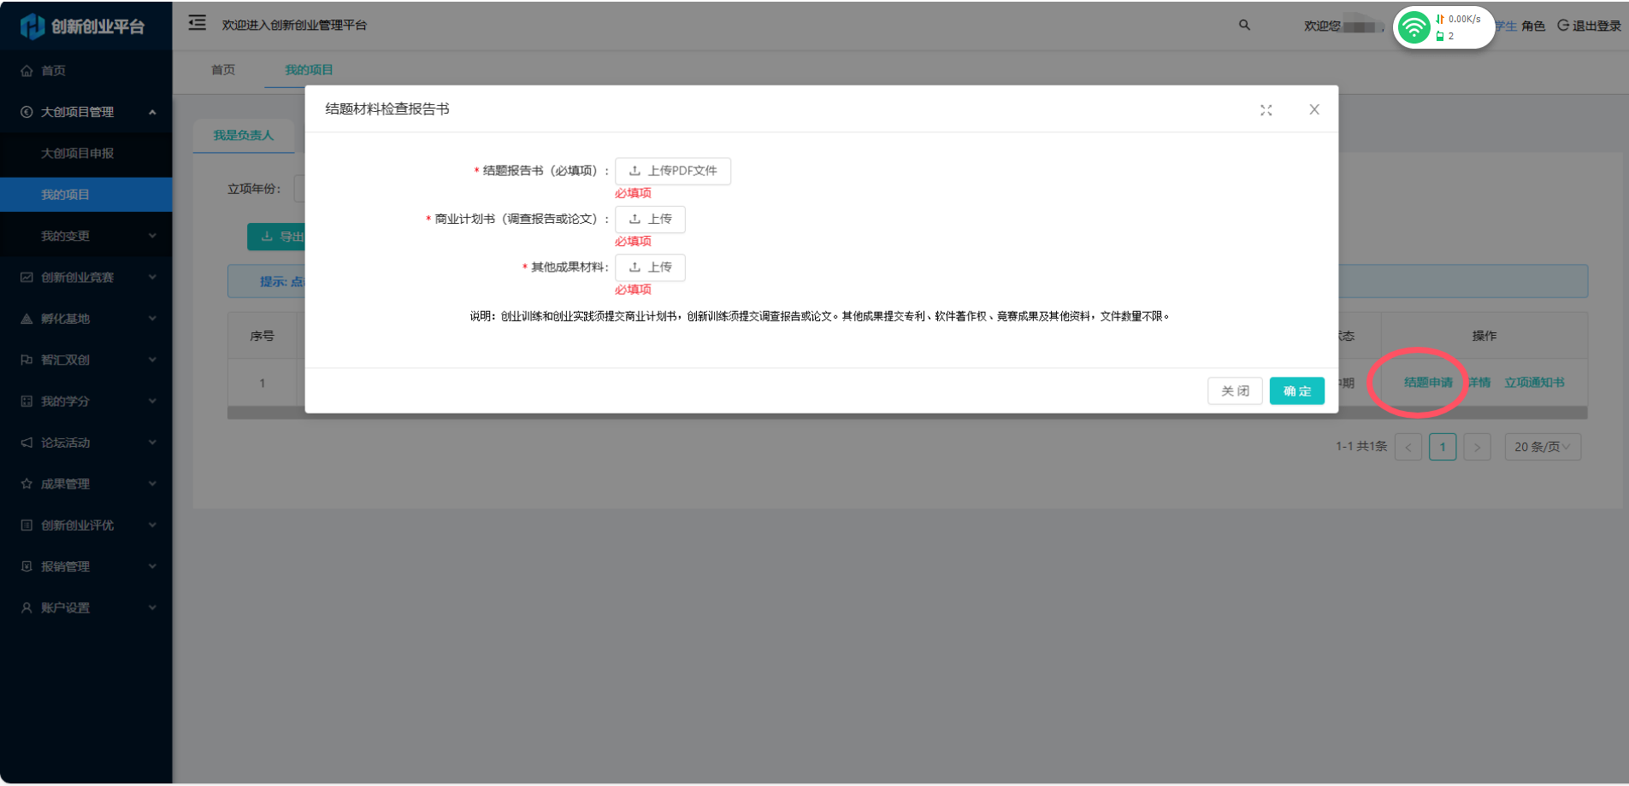
图1.4提交结项报告界面

三、指导教师审核
各项目组提交结项报告后，请务必联系指导教师及时进行网上审核，并提交结项意见。

指导教师端

一、登录平台
1. 进入网站
登录“东北财经大学创新创业管理平台”（http://cxcy.dufe.edu.cn），点击【用户登录】按钮。

图1.9 平台界面
2. 用户登录
在右上角点击【用户登陆】按钮，进入用户登录区域。输入账号、密码与验证码进行登录（如忘记密码可点击【找回密码】进行密码找回）。
图1.10 登录界面

三、审核项目结项报告
指导教师在左侧菜单中选择【大创管理】——>【结题审核】，查看项目结项报告等材料，并进行审核。
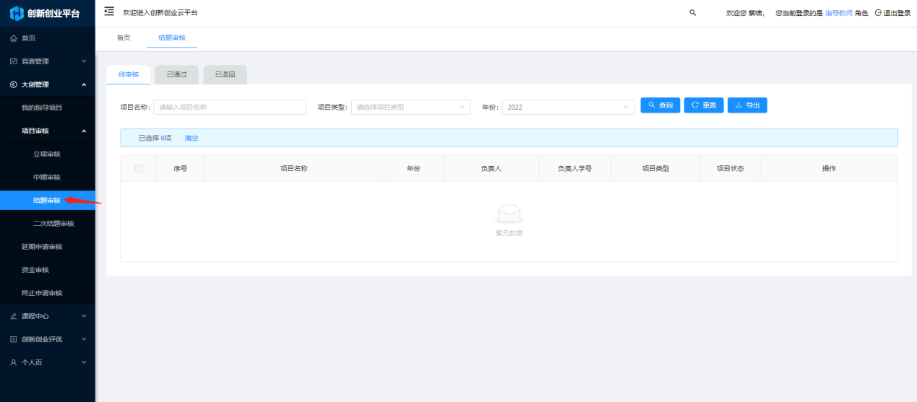
图1.11项目审批菜单

